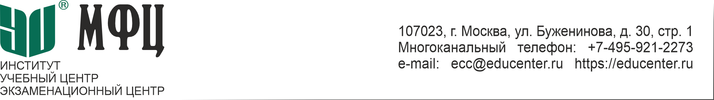
Памятка аудитору
для зачисления на обучение и прохождения повышения квалификации
Для зачисления в группу и получения сертификата о повышении квалификации аудитора необходимо предоставить в Институт МФЦ
по e-mail: angela@educenter.ru следующий комплект документов:

- заполненное заявление (может содержаться как приложение к договору);
- копию платежного документа, подтверждающего оплату обучения;
- при прохождении обучения в режиме онлайн необходимо дополнительно предоставить следующую информацию:
    - адрес электронной почты каждого обучающегося,
    - контактный телефон для оперативной связи с обучающимся.

Слушателям, проходящим обучение в режиме онлайн, ссылка на подключение будет направлена не позднее чем за сутки до начала первого занятия. При регистрации в системе онлайн-трансляции необходимо указывать не только имя, но и фамилию. При регистрации без фамилии (Иван, Татьяна, Мария…) идентификация слушателя невозможна.

Обращаем внимание:
при проведении обучения по программам повышения квалификации в онлайн-форме предоставляется постоянный доступ для уполномоченного сотрудника СРО ААС с возможностью контроля нахождения слушателей в режиме онлайн в течение всего занятия.

По окончании обучения слушателям необходимо пройти итоговый тест. Тестирование проходит в электронном виде на онлайн-платформе Института МФЦ в личном кабинете слушателя. На прохождение теста выделяется 90 минут. В тесте 20 вопросов, тест считается сданным при правильном ответе на 12 и более вопросов. Без успешного прохождения тестирования сертификат не может быть выдан.
Просьба довести данную информацию до всех обучающихся от вашей организации.
Куратор обучения: Суреева Анжела, +7(495)92122-73, e-mail: angela@educenter.ru
По мере появления у АНО «ИДПО МФЦ» соответствующих автоматизированных электронных форм заполнения и (или) подписания электронной подписью заявления, далее — «Электронные сервисы», доступ к которым АНО «ИДПО МФЦ» обеспечит на своем сайте, вышеуказанные документы, сведения возможно заполнять и (или) подписывать и (или) направлять через Электронные сервисы.

